**潜山市源潭刷业高新创业园建设工程（二期）施工监理**

**抽 签 文 件**

**项目编号：皖H4—2021—DD—002（TJ）**

**招标人： 潜山市源潭镇人民政府**

**潜山市公共资源交易中心**

二〇二一年一月

**潜山市源潭刷业高新创业园建设工程（二期）施工监理**

**抽签公告**

**安徽泰杰工程咨询有限公司**受我单位委托，现对**潜山市源潭刷业高新创业园建设工程（二期）施工监理**抽签进行公告，欢迎潜山市小额工程项目定点库内工程监理服务（**建筑**类）、具备相应资格的单位网上投标参与抽签。

**一、项目名称及内容**

1.项目编号：**皖H4—2021—DD—002（TJ）**

2.项目名称：**潜山市源潭刷业高新创业园建设工程（二期）施工监理**

3.项目地点：**潜山市**

4.最高投标限价：**30万元 ×（1-15%）=25.5万元**

5.中标合同价：**详见本项目抽签公告第四条 第三款**

6.项目概况：**本次源潭刷业创业园建设工程（二期）三栋厂房建筑及其附属工程，占地面积约为6465.45m2；三栋厂房建筑，框架结构，总建筑面积约为12232m2。其中7#楼总建筑面积为：4846.93 m2 ，建筑占地面积：800.25 m2，其中半地下室为机动车库，设计停放车辆20辆，建筑层数地上5层，建筑高度22.20米；8#楼总建筑面积为：4247.60 m2 ，建筑占地面积：1047.6 m2，建筑层数4层，建筑高度18.90米；9#楼总建筑面积为：3138.00m2 ，建筑占地面积：738.00m2，建筑层数4层，建筑高度18.90米；门卫室，室外附属工程包含道路、排水、绿化工程及给水、消防给水、室外照明等。投资规模约2000万元。**

7.招标范围：**全过程的施工监理服务**

8.计划施工工期：**与施工工期同步**

9.监理服务周期：**自合同签订之日起至缺陷责任期满止。**

10.质量要求：**符合国家及行业标准**

**二、资质、资格要求**

1.投标人须具有独立法人资格，须具备住房城乡建设主管部门颁发的**房屋建筑工程监理丙级及以上资质或工程监理综合资质。**

2.拟委任的总监理工程师必须具有**行政主管部门颁发的房屋建筑工程监理工程师证书**。

**三、抽签时间、地点、方式**

1.抽签时间：**2021年1月19日15时00分**

2.抽签地点：潜山市公共资源交易中心开标室［潜山市梅城镇潜阳路0098号（八一路与潜阳路交叉口，市政务中心附楼三楼）］

3.投标网址：http://183.167.246.178:8605/TPBidder

4.抽签方式：抽签现场公开随机抽取

**四、抽签注意事项**

1.拟参加本次抽签的单位须为潜山市小额工程项目定点库内工程监理服务**建筑**类监理企业，拟参加本次抽签的投标单位须在抽签时间前登陆安庆市公共资源交易中心网站“定点抽签”栏获取抽签文件参与本项目抽签。

**2.本次抽签采取“在线抽签”方式抽签，参与抽签的投标人代表不得到达抽签地点。投标人在抽签时间前登陆安庆市公共资源交易中心投标人系统点击该项目的“我要投标”，显示“已投标”后，在抽签时间前在定点抽签在线签到栏点击完成“在线签到”，等待抽签。如库内企业在报名过程中遇到问题，请及时联系潜山市公共资源交易中心工作人员。（详见附件二：小额库操作手册，咨询电话0556-8972034、0556-8972038）**

**3.各投标人点击“在线签到”先后顺序所确定的序号做为本次抽签编号。招标人代表在抽签现场通过随机抽取方式产生三个号码，由代理机构通过电话分别告知对应三个号码的投标人，在30分钟内（逾期无效）将报价函填写完整并发送到指定邮箱（qszbcg@163.com，邮箱主题名称为：参与抽签活动的企业名称+项目名称+联系方式），在现场监督人员的监督下由交易中心工作人员登录邮箱查看企业报价，报价最低者确定为成交单位，****如最低报价相同的，则由招标人现场抽签确定中标人。若投标人获取文件后未能点击“在线签到”或投标人在抽签时间前撤销本次抽签，则不具备本次抽签资格。**

**（1）当参与抽签的投标人只有两家时，由代理机构通过电话分别告知，在30分钟内将报价函填写完整并发送到指定邮箱（qszbcg@163.com，邮箱主题名称为：参与抽签活动的企业名称+项目名称+联系方式），在现场监督人员的监督下由甲乙中心工作人员登录邮箱查看企业报价，报价最低者为中标人，如两家投标人报价相同时，则由招标人现场抽签确定中标人。**

**（2）当参与抽签的投标人仅为一家时，招标人可直接确定其为中标人，但其合同价款不高于最高投标限价；**

**（3）当所有定点单位都不参加本次抽签活动时，由招标人另行组织招标，不再邀请定点库内的单位参加。**

**4.投标人可于抽签时间前在投标人系统中撤销投标和修改已填报的总监理工程师，抽签时间后不得修改，中签人的相关信息，以该抽签单位在抽签时间时填报的相应信息为准，中标公示将于安庆市公共资源交易服务网公布。**

**5.抽签过程在有关行业主管部门全程监督下进行。**

6.请各投标人对照本公告，如有异议应在抽签前书面提出。投标人在规定时间内未提出异议的，中标后，招标人不接受投标人对本项目的任何质疑，不再对本项目任何其他要求进行调整。中标人应当按照合同价完成抽签公告和项目需求规定的所有服务项目。

**五、请各市场主体依法参与公共资源交易活动，如存在以下情形的，公共资源交易监管部门将其作为扫黑除恶专项斗争的打击重点予以处理。**

1.组织、领导、实施恶意竞标、围标、串标、虚假投标、挂靠投标、出让资质等违法活动。

2.以暴力、威胁、利诱等手段强迫他人参与或者退出投标、拍卖以及强迫他人中标后放弃中标或转包的黑恶势力。

3.聚众围堵开、评标现场，干扰正常开评标秩序的行为。

4.在招投标过程中寻衅滋事、恶意投诉，或以投诉、信访、举报相威胁获取不正当利益的行为。

5.伪造资质证书、证件、提供虚假材料进行投标，谋取不正当利益的违法行为。

6.采取贿赂、暴力、欺骗、威胁等手段干扰破坏招投标监管、服务人员以及评标专家正常工作的黑恶势力。

7.采取言语威胁、谈判协商、跟踪盯梢、散播隐私、造谣诽谤、持续骚扰等软暴力手段恐吓监管服务人员、评标专家及其家属的违法犯罪行为。

8.利诱、欺骗招标人违反相关规定按其意图设置招标文件条款的违法违规行为。

9.窃取项目投标人情况、评标委员会组成人员等保密信息。

10.领导干部违反规定插手干预项目招投标活动。

11.干部职工在招投标活动中与黑恶势力勾结，充当保护伞。

**六、联系方式**

招标人：潜山市源潭镇人民政府 招标代理机构：安徽泰杰工程咨询有限公司

地  址：潜山市源潭镇　　　　 地  址：潜山市开发区八一大道与三合路交叉口1幢1号

联系人：张先生        联系人：张飞、华文琦

电  话：13965814858 电  话：0556-8964888、0556-8247888

潜山市源潭镇人民政府

2021年1月14日

**注：本项目建设单位为安徽源潭智腾实业有限公司。**

**抽签项目需求**

**项目名称：**潜山市源潭刷业高新创业园建设工程（二期）施工监理

**项目编号：**皖H4—2021—DD—002（TJ）

**招标人：**潜山市源潭镇人民政府

**最高投标限价：30万元 ×（1-15%）=25.5万元**

**中标合同价：详见本项目抽签公告第四条 第三款**

**付款方式：承包范围内的工程竣工验收合格后30日内付至监理合同价款的90%，余款待缺陷责任期满后30日内一次付清，监理人必须按时按规定提供发票。**

**项目概况：本次源潭刷业创业园建设工程（二期）三栋厂房建筑及其附属工程，占地面积约为6465.45m2；三栋厂房建筑，框架结构，总建筑面积约为12232m2。其中7#楼总建筑面积为：4846.93 m2 ，建筑占地面积：800.25 m2，其中半地下室为机动车库，设计停放车辆20辆，建筑层数地上5层，建筑高度22.20米；8#楼总建筑面积为：4247.60 m2 ，建筑占地面积：1047.6 m2，建筑层数4层，建筑高度18.90米；9#楼总建筑面积为：3138.00m2 ，建筑占地面积：738.00m2，建筑层数4层，建筑高度18.90米；门卫室，室外附属工程包含道路、排水、绿化工程及给水、消防给水、室外照明等。投资规模约2000万元。**

**招标范围：全过程的施工监理服务。**

**缺陷责任期：24个月**

**监理服务期：自合同签订之日起至缺陷责任期期满止。**

1. **人员配备最低要求**

|  |  |  |  |
| --- | --- | --- | --- |
| **执业资格** | **专业** | **岗位** | **人员配额** |
| 具有国家监理工程师注册证书 | 房屋建筑工程 | 总监理工程师 | **1人**(不允许外聘、返聘) |
| 具有国家监理工程师注册证书或省级住房和城乡建设主管部门(或各级住建部门、国务院有关部门认可的行业协会及部门)颁发的监理工程师岗位证书 | 房屋建筑工程 | 专业监理工程师 | 1人 |
| 省级住房和城乡建设主管部门(或各级住建部门、国务院有关部门认可的行业协会及部门)颁发的监理员岗位资格证书 | / | 监理员 | 1人 |
| 合计 | | | **3人** |
| **人员配备通则：**  1、表中所列监理人员配额为最低限度；关键岗位人员配备数量不得低于上表的规定，且应专业配套，并满足工程项目监理工作进展需要。 | | | |

**二、履约担保要求**

1.提交方式：：√银行保函√现金保证√现金支票√银行汇票√银行转账；

2.保证数额：履约担保为中标合同金额的2％，如为银行保函，必须为中国银行、中国工商银行、中国农业银行、中国建设银行、中国邮政储蓄银行、交通银行或投标人基本帐户开户行开具的不可撤销见索即付的银行保函。；

3.提交时限：中标人在合同签订前按规定向潜山市公共资源交易中心提交履约担保。若中标人未按规定提交履约担保的，招标人可取消其中标资格，其投标保证金不予退还，并保留进一步追偿的权利。

4.履约保证金请汇至：

户 名：潜山市公共资源交易中心

开户行：中国银行潜山支行

账 号：1857011XXXXX（具体详见中标通知书）

5.退还方式：中标人在合同履约期间无违约责任，履约保证金在工程竣工验收合格后30日内一次返还。

6.请各参与交易企业对照本公告，如有异议应在抽签前书面提出。参与交易企业在规定时间内未提出异议的，成交后，业主单位不接受因参与交易企业对本项目的任何质疑，不再对本项目任何其他要求进行调整。参与交易企业应当按照合同价完成交易公告和项目需求规定的所有服务项目。

**三、服务要求**

1.工程施工监理内容：**全过程的施工监理服务。**

2.承诺提供正常监理服务以外其他的相关服务，包括但不限于配合招标人办理报建、报批、报审、施工招标过程的技术服务、施工图设计文件复核、施工合同的拟定、洽谈以及施工许可证申请办理、工程现场前期的准备工作、设计协调、竣工验收、工程结算初审、工程备案以及工期控制等全过程服务。

3.在建设过程中，中标人必须按投标时承诺配备的人员及时到位。未经招标人同意，中标人不得擅自更换或者减少上述人员。根据现场施工情况，保证监理人员每天到场数量，招标人有权根据监理现场人员到位情况，要求其增加专业人员，监理单位必须服从，否则，视同中标人违约，招标人有权中止合同履行。

4.因监理原因造成工程质量缺陷、进度滞后、工期延误，给委托人造成损失的，委托人有权在监理合同价款中扣除相关损失费用。

5.监理考核管理规定：

（1）现场监理人员不得随意脱岗，否则经查属实，处以100元∕人·次罚款。

（2）现场材料进场时应严格把关，造成使用材料质量不符合相关规定的，处以500-1000元∕次罚款。

（3）未履行监理人员职责进行日常巡查，放松现场工程质量管理，造成工程存在质量隐患或出现较大质量安全隐患未及时发现并处理的，处以2000-10000元∕次罚款。出现重大质量安全事故的除依据国家相关法律严肃处理外，相关行政主管部门将依照相关文件给予记不良记录或黑名单处罚。

（4）检验批检查验收不及时，无签字、无记录的，处以200-500元∕次罚款。

（5）监理日志记录不及时、不详或不实的，处以200-500元∕次罚款。

（6）工程重点部位、重点工序无旁站或无记录的，处以200-500元∕次罚款。

（7）工程量及经济签证计量、审核不准确或错误的，处以1000-5000元∕次罚款。

（8）人员配备不到位或未经甲方许可擅自更换人员的，严格按合同约定予以处罚。

（9）进度计划与实际进度偏差较大，未督促完成的，处以1000元∕次罚款。

（10）监理规划、实施细则未及时编制、审核，各项施工方案未及时审批，处以500-1000元∕次罚款。

（11）未及时组织监理例会工作，处以500元∕次罚款。

**四、踏勘现场**

投标人应自行对工程现场及周围环境进行踏勘以获得有关抽签和签署合同所涉及现场的资料。踏勘现场所发生的自身费用由投标人自己承担。经招标人允许，投标人可为踏勘目的进入招标人的项目现场，但投标人不得因此使招标人承担有关的责任和蒙受损失。投标人应承担踏勘现场的责任和风险。

招标人向投标人提供的所有数据和资料，是招标人现有的能被投标人利用的资料，招标人对投标人做出的任何推论、理解和结论均不负责任。

**五、农民工工资要求**

1.依据《潜山县人民政府关于建设工程领域农民工工资实名制发放的实施意见》（潜政秘〔2017〕79号）的规定，本项目监理人应将农民工工资支付情况纳入监理日志内容，督促工程项目总承包单位按时足额支付农民工工资。对建设单位未按时足额拨付工资性工程款，工程项目总承包单位未按时足额支付农民工工资、未在施工现场醒目位置公示工资性工程款拨付和农民工工资支付清单的，工程项目监理人应及时向领导小组办公室报告。

2.工程项目监理人未将农民工工资支付情况记入监理日志的；或应向领导小组办公室报告农民工工资支付事项而未报告的，由领导小组办公室限期约谈,责令限期整改,逾期未整改或整改不到位的，记入市建设行业信用信息系统，列入全市建筑市场重点监管对象。

**六、费用缴纳**

招标代理费：本项目交易代理服务费按“发改价格［2011］534号”文件规定标准收取，由中标人支付。

中标人在收到缴费通知后1个工作日内缴纳相关费用，未按规定缴纳的，招标人有权取消其中标资格，并给予不良行为记录并予以披露。

**七、中标人须知**

1.本项目合同参照《建设工程监理合同（示范文本）》（GF－2012－0202）合同文本，中标人应当在中标通知书发出之日起3个日历天内与招标人签订合同，自合同签订之日起 7 个工作日内到市公管局进行备案。

2.合同双方必须严格按照抽签公告、抽签需求及有关承诺签订合同，不得擅自变更。招标人和中标人不得再行订立背离合同实质性内容的其他协议。

3.合同文件组成及优先顺序为：（1）中标通知书；（2）抽签文件；（3）合同协议书；（4）合同专用条款；（5）合同通用条款；（6）列入合同的投标辅助资料。

**附件一：**

**报 价 函**

致：**潜山市源潭镇人民政府**

我方承诺以人民币（大写） 　（￥：　 　元）监理服务费，遵照本项目抽签文件的要求承担本项目全过程的施工监理服务任务及实际场地验收工作；监理服务周期：**自合同签订之日起至缺陷责任期满止**；质量要求：**符合国家及行业标准**。

投标人（盖单位公章）

单位负责人（签字或盖章）

日 期

**附件二：小额库操作手册**

1. 相应专业投标单位登陆安庆市公共资源交易中心投标人系统，http://183.167.246.178:8605/TPBidder/Pages/FrameAll.aspx 小额施工项目请用施工单位进去，小额监理的项目请用单位类型为监理单位进去，其他类型项目同理。
2. 点击“定点抽签项目投标”，输入项目名称的关键字检索需要投标的项目

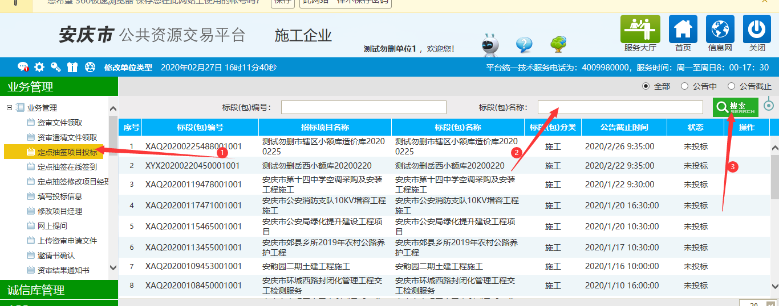

1. 找到项目之后，点击操作按钮进行投标

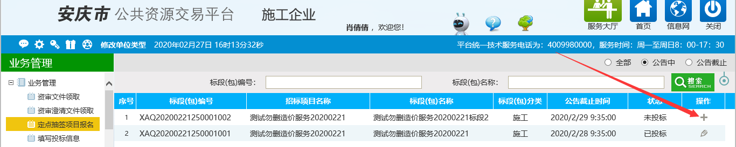

完善信息，点击我要投标

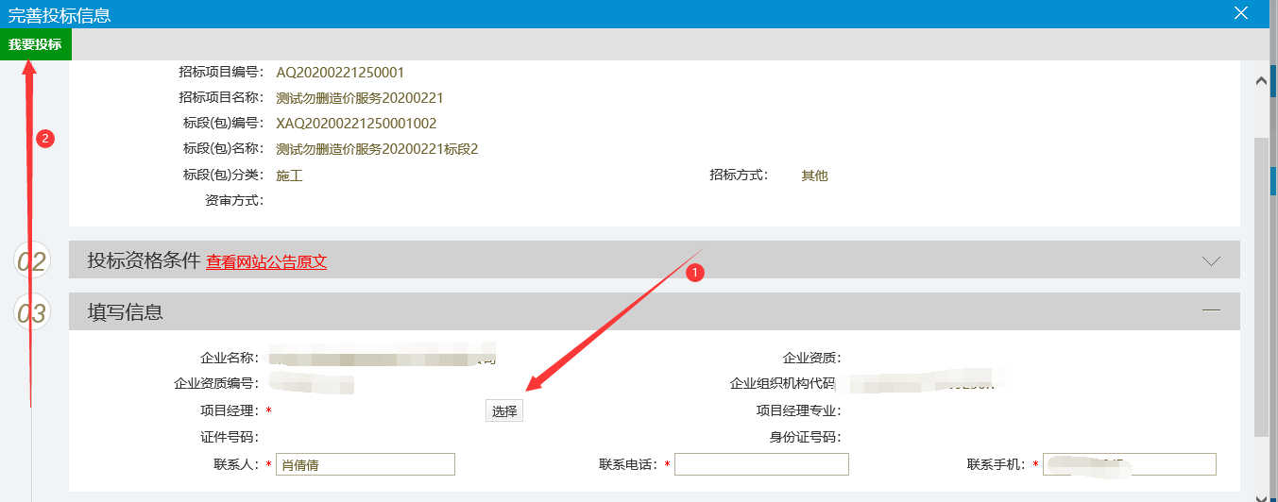

状态为已投标即可

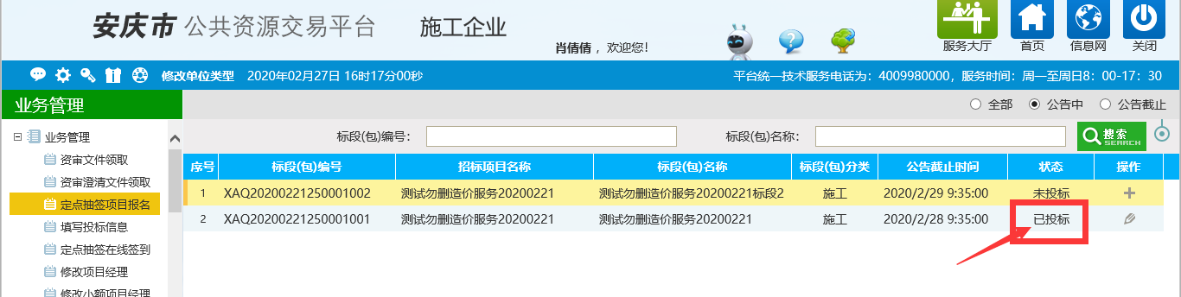

1. 投标单位撤销投标

投标单位在定点抽签项目菜单内点击已投标项目后面的操作按钮，

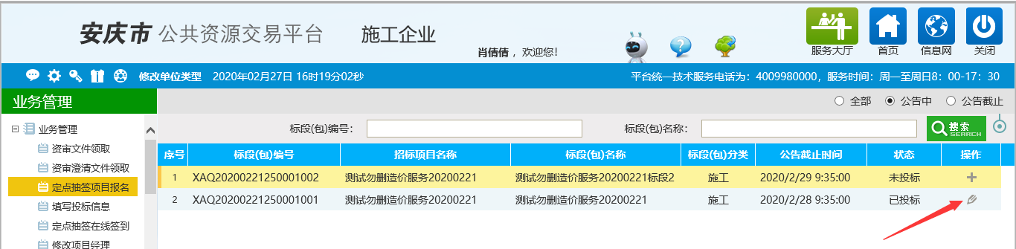

点击撤销投标，并提示撤销成功即可

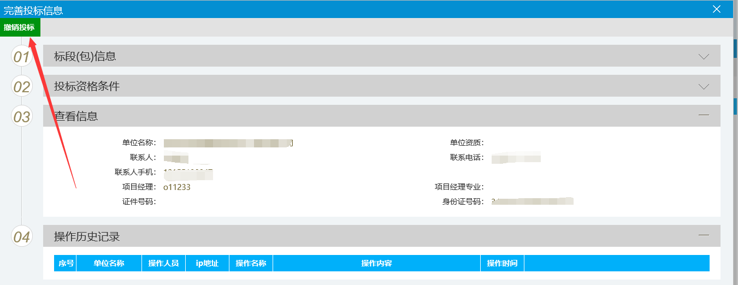

1. 投标单位在公告要求的在线签到时间内完成在线签到

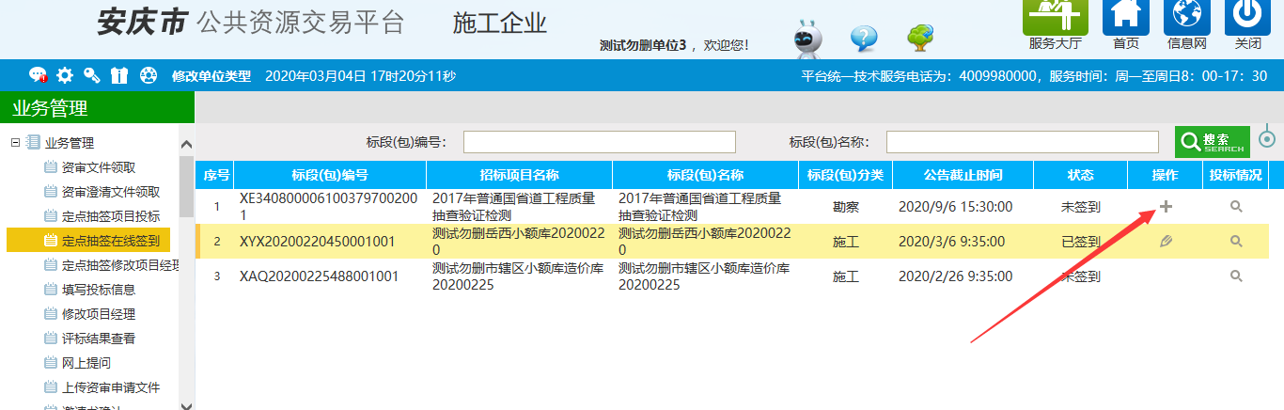

1. 投标单位可在开标之后查看该项目的签到排序情况

